华中农业大学第五综合楼

跟

踪

周

报

跟踪单位：湖北金信工程造价咨询有限公司
跟踪人员：张超 位艳 盛昌
跟踪时间：2024年8月19日~2024年8月25日

跟 踪 日 志
工程名称：华中农业大学第五综合楼
日期：2024年8月25日 | 星期日 | 记录人：张超 位艳
一、工程概况：
- 施工内容：华中农业大学第五综合楼（畜牧兽医与营养健康中心）项目，规划用地面积为14881m2，总建筑面积38715m2，其中地下建筑面积不应低于6000m2，地下1层，地上层数不限，建筑高度不得高于50米。
- 施工单位：中国建筑第八工程局有限公司
- 合同金额：143205000.00元
- 合同工期：720天。
- 该项目招标控制价为人民币16400万元（含暂列金900万元及设计费），承包人建筑安装工程费（不含暂列金额）投标报价下浮率为：13.69%。
- 开工时间：2022年7月16日。
- 施工进展：（含工艺要求检查、施工尺寸测量等）
- 室外：室外道路站石安装，室外金属铭牌拆除，砖砌铭牌基础人工挖土方；
- 室内：无障碍卫生间扶手安装。
后附图片
室外道路
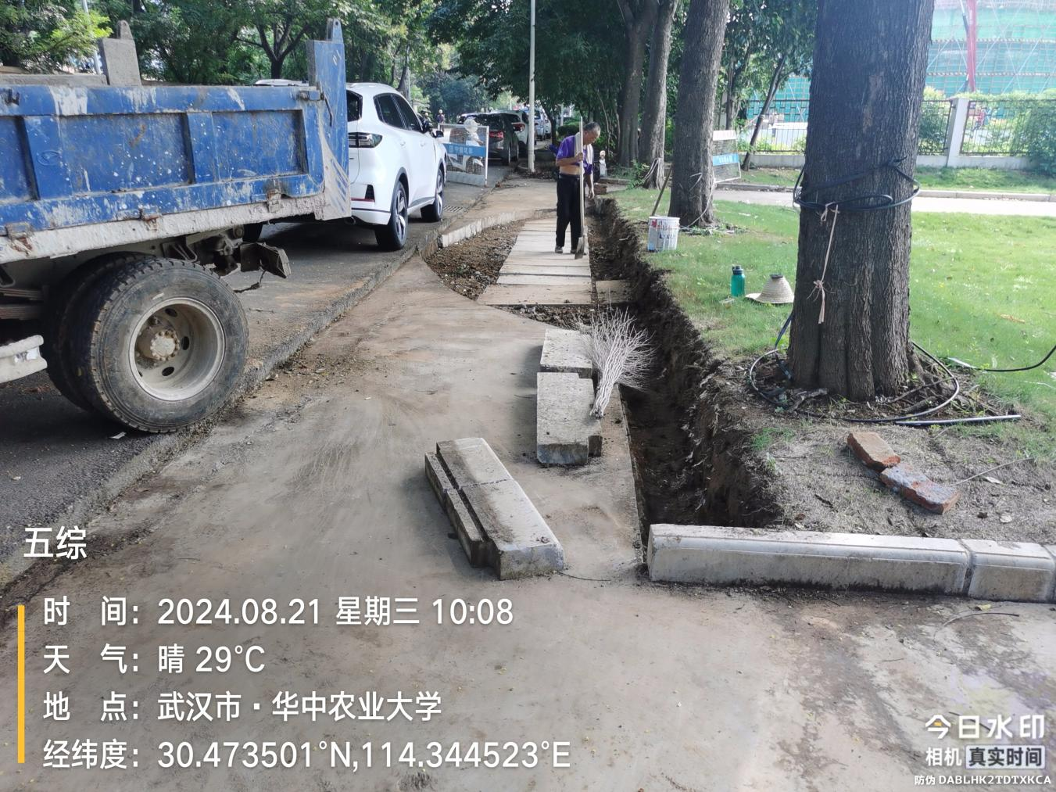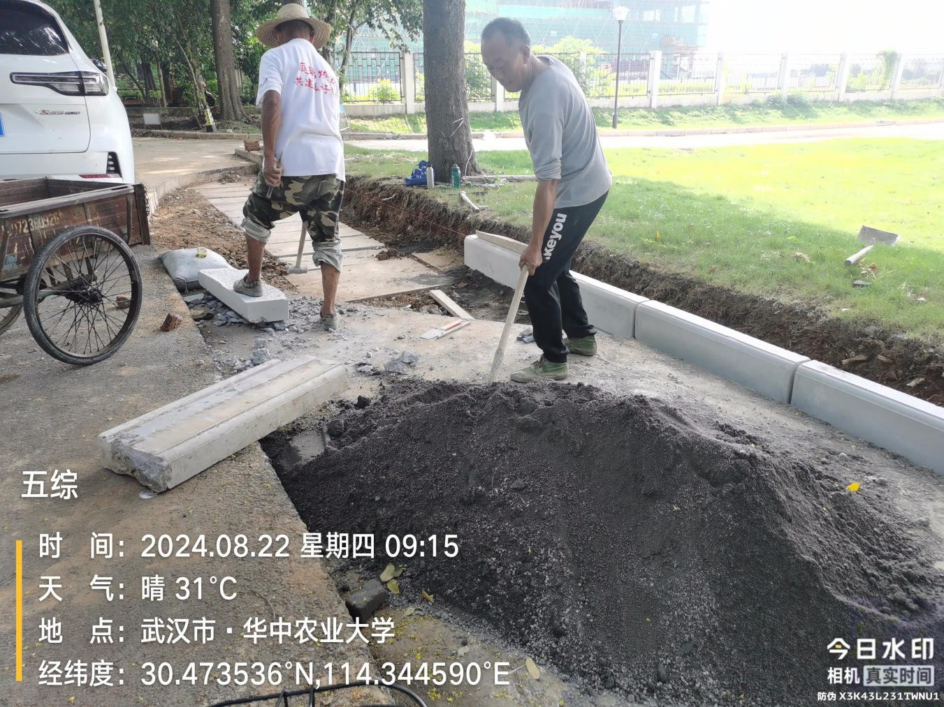
室外铭牌（变更）
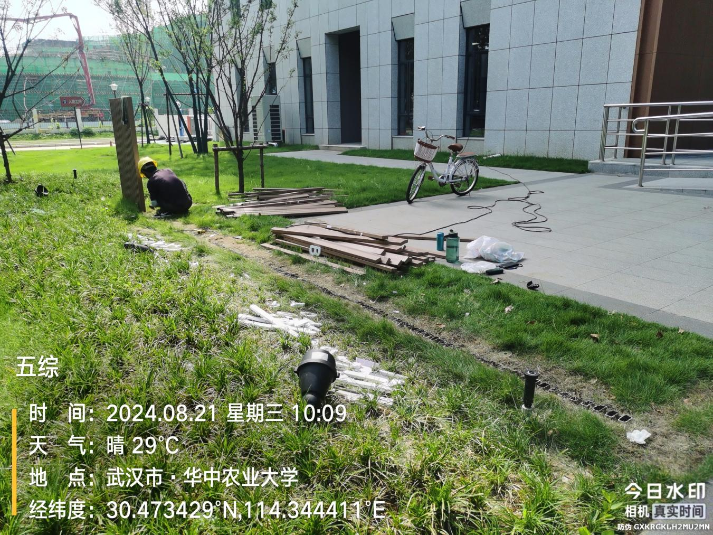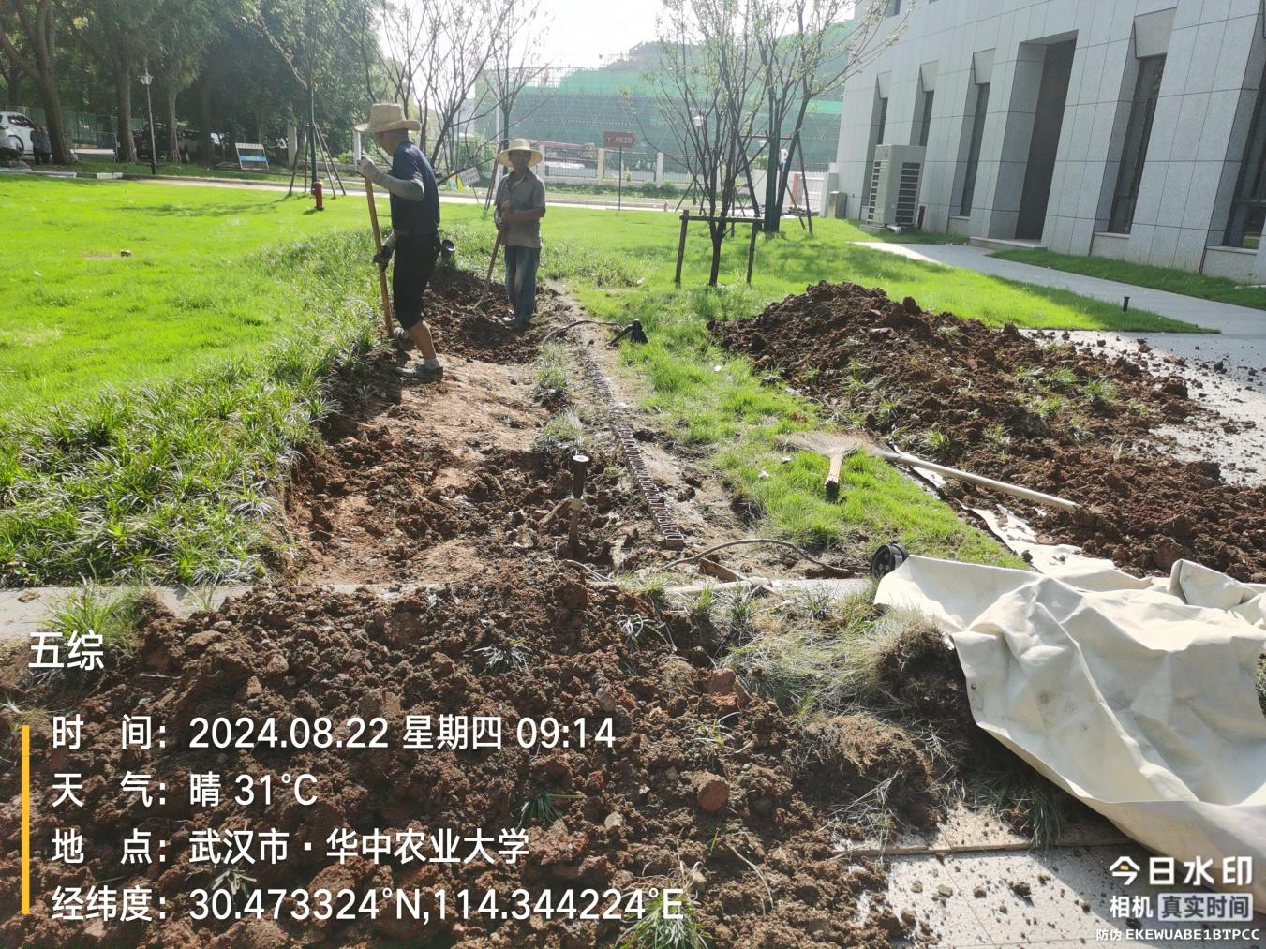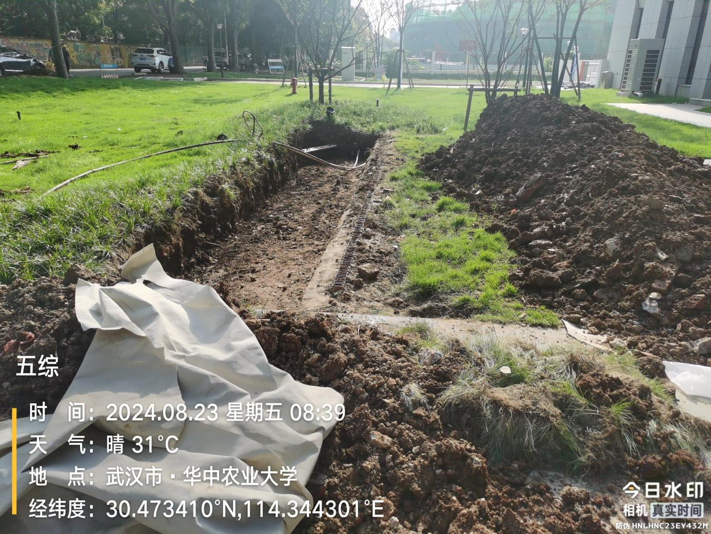
卫生间扶手
